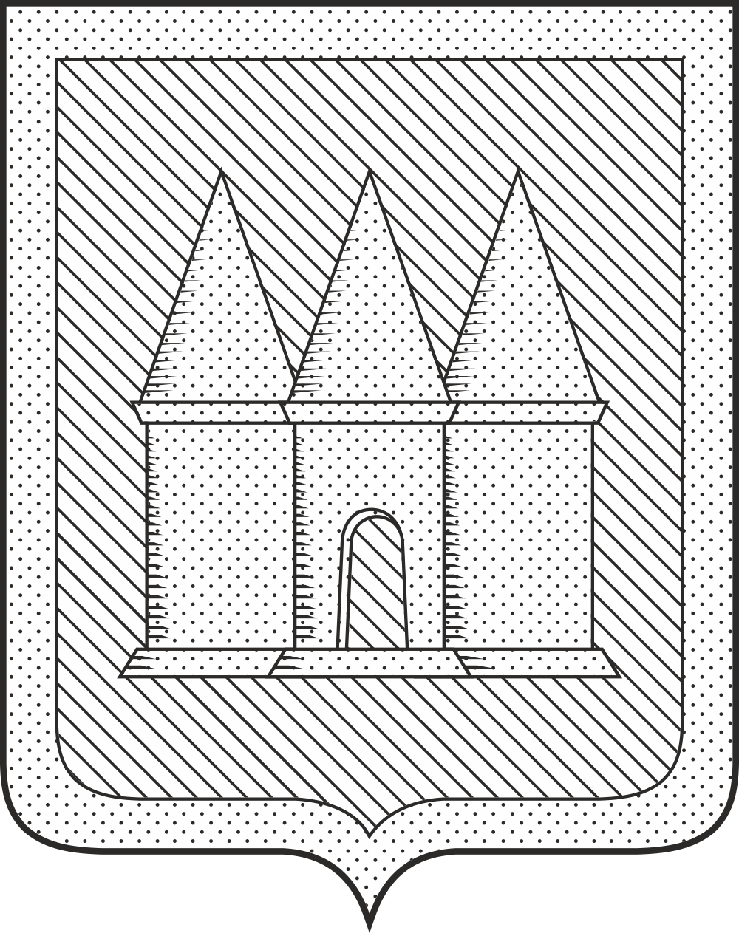

Российская Федерация
Брянская область
Мглинский районный Совет народных депутатов

РЕШЕНИЕ

от 18 сентября 2025 года №7-119
г. Мглин

О развитии материально-технической базы учреждений культуры Мглинского района

Заслушав информацию начальника отдела культуры администрации Мглинского района Зайцевой А.Е. «О развитии материально-технической базы учреждений культуры Мглинского района», руководствуясь Уставом Мглинского района, Мглинский районный Совет народных депутатов
РЕШИЛ:
1. Информацию начальника отдела культуры администрации Мглинского района Зайцевой А.Е. «О развитии материально-технической базы учреждений культуры Мглинского района» принять к сведению.
2. Настоящее решение опубликовать в официальном издании «Муниципальный вестник» и разместить на официальном сайте администрации Мглинского района в сети Интернет (www.mgladm.ru).

Глава Мглинского района Н.В.Воликова

